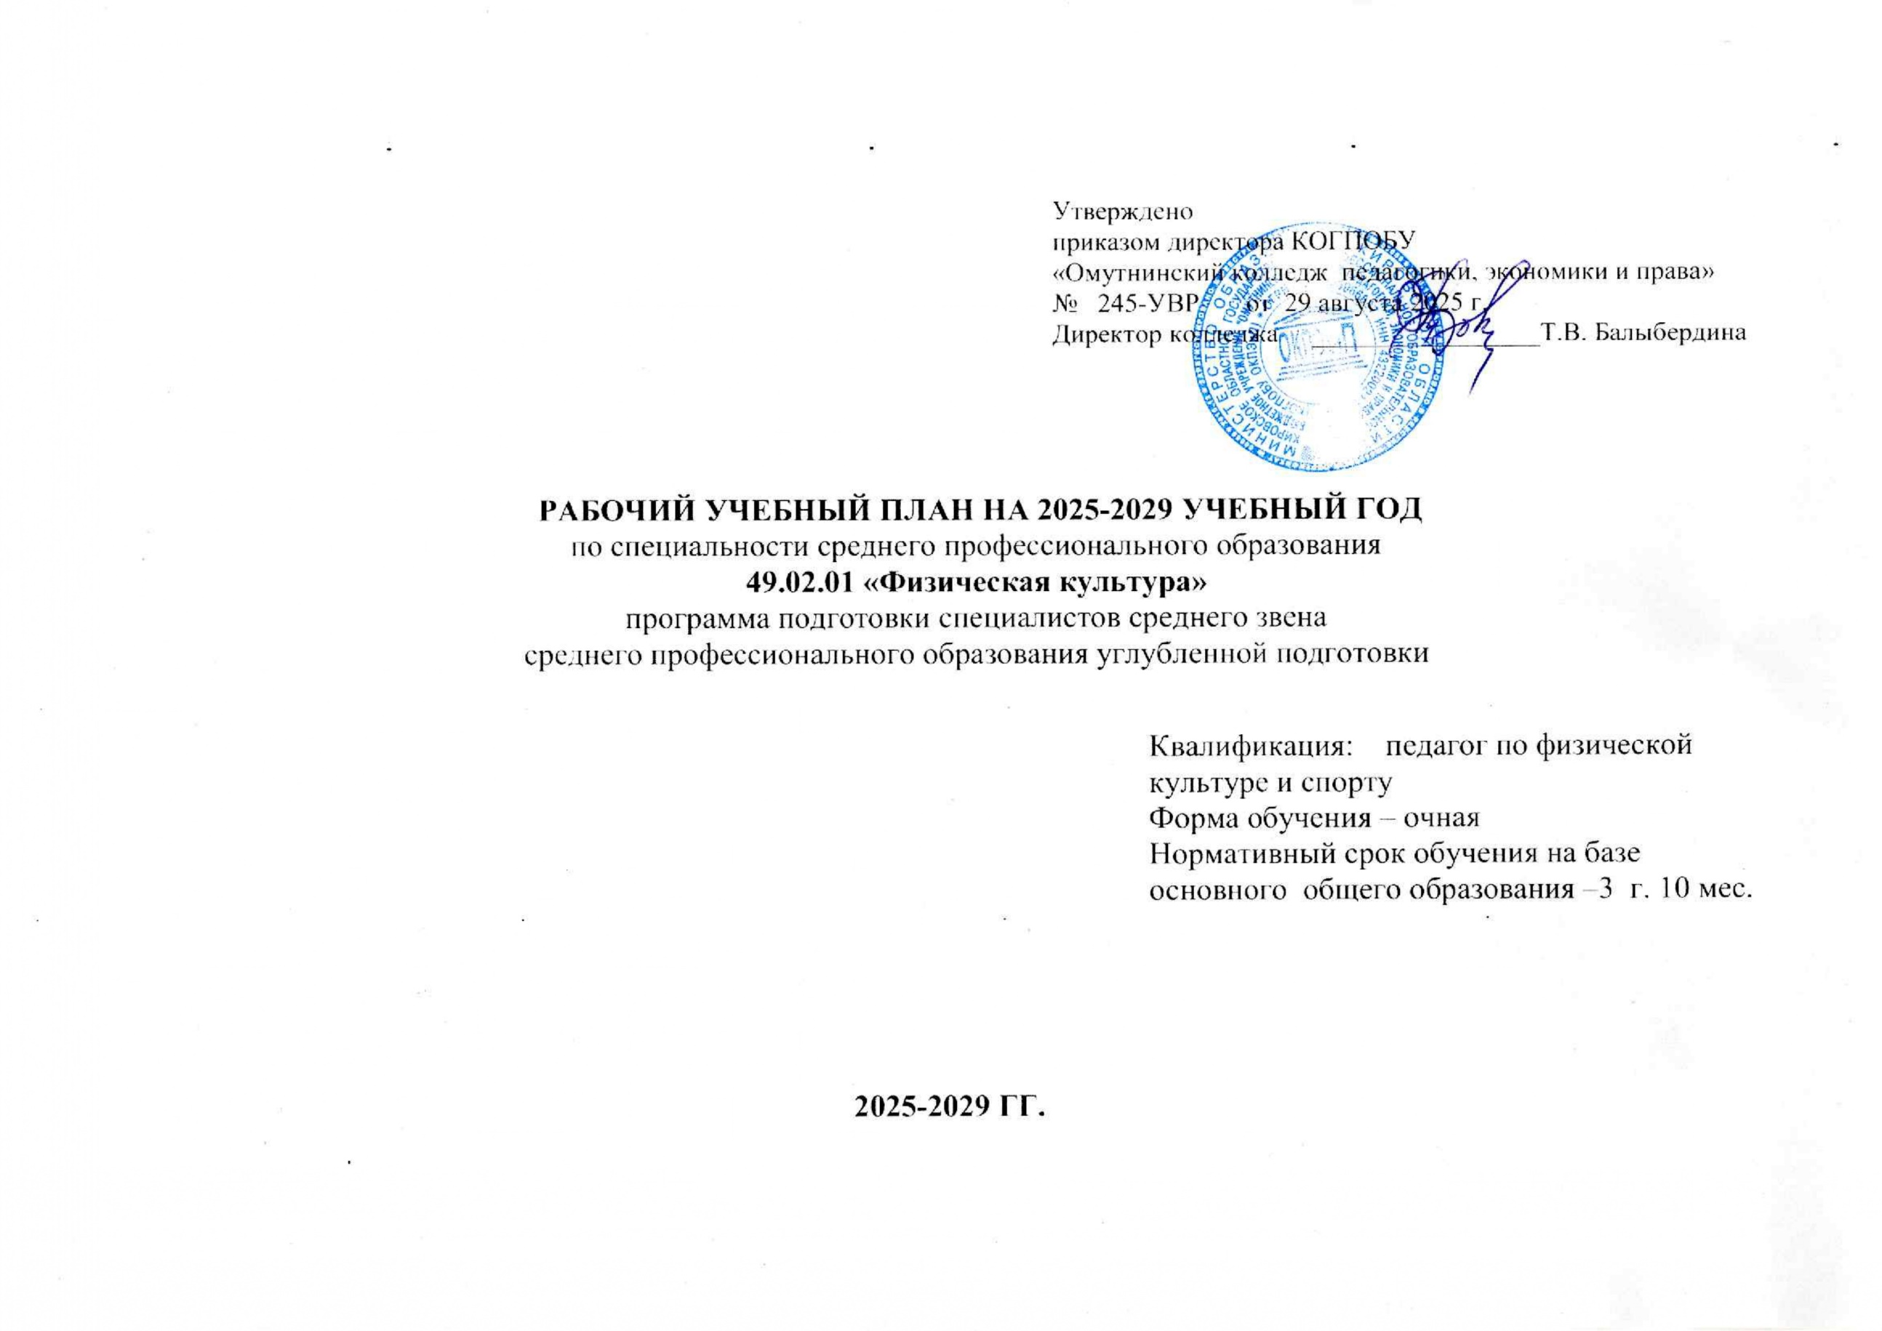Утверждено

приказом директора КОГПОБУ

«Омутнинский колледж педагогики, экономики и права»

№ 216 от 30.08.2024 г.

Директор колледжа _________________Т.В.Балыбердина

**РАБОЧИЙ УЧЕБНЫЙ ПЛАН НА 2024-2028 УЧЕБНЫЙ ГОД**

по специальности среднего профессионального образования

**49.02.01 «Физическая культура»**

программа подготовки специалистов среднего звена

среднего профессионального образования углубленной подготовки

Квалификация: педагог по физической культуре и спорту

Форма обучения – очная

Нормативный срок обучения на базе основного общего образования –3 г. 10 мес.

**2024-2028 ГГ.**

|  |  |  |  |  |  |  |  |  |  |  |  |  |  |  |  |  |  |  |  |  |  |  |  |
| --- | --- | --- | --- | --- | --- | --- | --- | --- | --- | --- | --- | --- | --- | --- | --- | --- | --- | --- | --- | --- | --- | --- | --- |
| **Предметные области** | | | **Индекс** | | | **Наименование** | | | | | | | **Итого** | | **Формы промежуточной аттестации** | | | **Нагрузка** | | | | | |
| **17 нед.** | | **24 нед.** | | | |
| Русский язык и литература | | | ОУП.01 | | | Русский язык | | | | | | | **82** | | **Э** | | | **2** | | **2** | | | |
| Русский язык и литература | | | ОУП.02**у** | | | Литература | | | | | | | **205** | | **Э** | | | **5** | | **5** | | | |
| Иностранные языки | | | ОУП.03**у** | | | Иностранный язык | | | | | | | **205** | | **Э** | | | **5** | | **5** | | | |
| Математика и информатика | | | ОУП.04 | | | Математика | | | | | | | **205** | | **Э** | | | **5** | | **5** | | | |
| Алгебра и начала математического анализа | | | | | | | *82* | |  | | | *2* | | *2* | | | |
| Геометрия | | | | | | | *82* | |  | | | *2* | | *2* | | | |
| Вероятность и статистика | | | | | | | *41* | |  | | | *1* | | *1* | | | |
| Математика и информатика | | | ОУП.05 | | | Информатика | | | | | | | **82** | | **Дз** | | | **2** | | **2** | | | |
| Естественно-научные предметы | | | ОУП.06 | | | Физика | | | | | | | **82** | | **Дз** | | | **2** | | **2** | | | |
| Естественно-научные предметы | | | ОУП.07 | | | Химия | | | | | | | **41** | | **Дз** | | | **1** | | **1** | | | |
| Естественно-научные предметы | | | ОУП.08 | | | Биология | | | | | | | **82** | | **Дз** | | | **2** | | **2** | | | |
| Общественно-научные предметы | | | ОУП.09 | | | История | | | | | | | **82** | | **Дз** | | | **2** | | **2** | | | |
| Общественно-научные предметы | | | ОУП.10 | | | Обществознание | | | | | | | **82** | | **Дз** | | | **2** | | **2** | | | |
| Общественно-научные предметы | | | ОУП.11 | | | География | | | | | | | **82** | | **Дз** | | | **2** | | **2** | | | |
| Основы безопасности и защиты Родины | | | ОУП.12 | | | Основы безопасности и защиты Родины | | | | | | | **82** | | **Дз** | | | **2** | | **2** | | | |
| Физическая культура | | | ОУП.13 | | | Физическая культура | | | | | | | **82** | | **Дз** | | | **2** | | **2** | | | |
|  | | | ОУП.14 | | | Индивидуальный проект | | | | | | | **41** | | **Дз** | | | **1** | | **1** | | | |
|  | | | ОУП.15 | | | Основы финансовой грамотности | | | | | | | **41** | | **Дз** | | | **1** | | **1** | | | |
| **Всего часов:** | | |  | | |  | | | | | | | **1476** | |  | | | **36** | | **36** | | | |
| Индекс | Наименование | | ФГОС | Всего | | Вариативная частьб | В т.ч. в форме  практ. подготовки | Объем образовательной программы в академических часах | | | | | | | | Рекомендуемый курс изучения | 1 курс | | | | 2 курс | | | | 3 курс | | |
| Теоретические занятия | Лабораторные и практические занятия | Практики | Курсовая работа (проект) | | Самостоятельная работа | | Промежуточная аттестация | 1 сем  17 нед | 2 сем  18 нед | | 3 сем  16 нед | | 4 сем  18 нед | | 5 сем  16 нед | | 6 сем  13 нед |
|  |  | |  |  | |  |  |  |  |  |  | |  | |  |  |  |  | |  | |  | |  | |  |
| Обязательная часть образовательной программы | | | **2952** | **4068** | | **1296** |  |  |  | **900** | **20** | | **0** | | **180** |  |  |  | |  | |  | |  | |  |
| СГ.00 | Социально-гуманитарный цикл | | **468** | **740** | | **272** | **265** | **475** | **265** |  |  | |  | |  |  |  |  | |  | |  | |  | |  |
| СГ.01 | История России | | 76 | 87 | | 11 | 26 | 61 | 26 |  |  | |  | |  | 1 | 3 | 2 | |  | |  | |  | |  |
| СГ.02 | Иностранный язык в профессиональной деятельности | | 108 | 196 | | 88 | 58 | 138 | 58 |  |  | |  | |  | 1-2 | 2 | 2 | | 2 | | 2 | | 2 | | 2 |
| СГ.03 | Безопасность жизнедеятельности | | 72 | 87 | | 15 | 26 | 61 | 26 |  |  | |  | |  | 1 | 3 | 2 | |  | |  | |  | |  |
| СГ.04 | Физическая культура | | 176 | 196 | | 20 | 58 | 138 | 58 |  |  | |  | |  | 1-3 | 2 | 2 | | 2 | | 2 | | 2 | | 2 |
| СГ.05 | Основы финансовой грамотности | | 36 | 58 | | 22 | 17 | 41 | 17 |  |  | |  | |  | 3 |  |  | |  | |  | | 2 | | 2 |
| СГ.06 | Правовое обеспечение профессиональной деятельности | | - | 58 | | 58 | 40 | 18 | 40 |  |  | |  | |  |  |  |  | |  | |  | | 2 | | 2 |
| СГ.07 | История мировой художественной культуры | | - | 58 | | 58 | 40 | 18 | 40 |  |  | |  | |  |  |  |  | |  | |  | | 2 | | 2 |
| ОП.00 | Общепрофессиональный цикл | | **864** | **1540** | | **676** | 469 | 1071 | 469 | 0 | 0 | | 0 | |  |  |  |  | |  | |  | |  | |  |
| ОП.01 | Основы педагогики | | 72 | 102 | | 30 | 71 | 31 | 71 |  |  | |  | |  | 1 | 2 | 2 | | 2 | |  | |  | |  |
| ОП.02 | Основы психологии | | 72 | 86 | | 14 | 60 | 26 | 60 |  |  | |  | |  | 1 | 4 | 1 | |  | |  | |  | |  |
| ОП.03 | Основы обучения лиц с особыми образовательными потребностями | | 36 | 84 | | 48 | 58 | 26 | 58 |  |  | |  | |  | 1 |  |  | |  | |  | | 2 | | 4 |
| ОП.04 | Русский язык и культура профессиональной коммуникации педагога | | 36 | 70 | | 34 | 49 | 21 | 49 |  |  | |  | |  | 1 | 2 | 2 | |  | |  | |  | |  |
| ОП.05 | Возрастная анатомия, физиология и гигиена | | 72 | 87 | | 15 | 60 | 27 | 60 |  |  | |  | |  | 2 | 3 | 2 | |  | |  | |  | |  |
| ОП.06 | Проектная и исследовательская деятельность в профессиональной сфере | | 36 | 36 | | - | 25 | 11 | 25 |  |  | |  | |  | 3 |  |  | |  | | 2 | |  | |  |
| ОП.07 | Информатика и информационно - коммуникационные технологии в профессиональной деятельности | | 72 | 87 | | 15 | 60 | 27 | 60 |  |  | |  | |  | 1 | 3 | 2 | |  | |  | |  | |  |
| ОП.08 | Математические методы решения профессиональных задач | | 36 | 70 | | 34 | 49 | 21 | 49 |  |  | |  | |  | 1 | 2 | 2 | |  | |  | |  | |  |
| ОП.09 | Анатомия и физиология человека | | 72 | 104 | | 32 | 72 | 32 | 72 |  |  | |  | |  | 3 | 4 | 2 | |  | |  | |  | |  |
| ОП.10 | Гигиенические основы физической культуры и спорта | | 32 | 36 | | 4 | 25 | 11 | 25 |  |  | |  | |  | 2 |  |  | |  | | 2 | |  | |  |
| ОП.11 | Теория и история физической культуры и спорта | | 72 | 102 | | 30 | 71 | 31 | 71 |  |  | |  | |  | 1-2 | 2 | 2 | | 2 | |  | |  | |  |
| ОП.12 | Основы биомеханики | | 36 | 58 | | 22 | 40 | 18 | 40 |  |  | |  | |  | 3 |  |  | |  | |  | | 2 | | 2 |
| ОП.13 | Базовые и новые виды физкультурно-спортивной деятельности | | 220 | 416 | | 196 | 291 | 125 | 291 |  |  | |  | |  | 1-3 | 2 | 2 | | 4 | | 6 | | 6 | | 6 |
| ОП.14 | Основы педагогического мастерства | |  | 52 | | 52 | 36 | 16 | 36 |  |  | |  | |  |  |  |  | |  | |  | |  | | 4 |
| ОП.15 | Основы лечебной физической культуры и массажа | |  | 116 | | 116 | 81 | 35 | 81 |  |  | |  | |  |  |  |  | |  | |  | | 4 | | 4 |
| ОП.16 | Введение в специальность | |  | 34 | | 34 | 23 | 11 | 23 |  |  | |  | |  |  | 2 |  | |  | |  | |  | |  |
| **П.00** | **Профессиональный цикл** | | **1440** | **1788** | | **348** | **1660** | **128** | **1660** | **900** | **20** | | **0** | |  |  |  |  | |  | |  | |  | |  |
| ПМ.01 | Организация и проведение физкультурно-спортивной работы | | 508 | 708 | | 200 | 643 | 65 | 643 |  |  | |  | |  | 1-3 |  |  | |  | |  | |  | |  |
| МДК.01.01 | Организационно-методические основы физкультурно-спортивной работы. | | 174 | 190 | | 16 | 161 | 29 | 161 |  |  | |  | |  | 1-2 |  | 3 | | 4 | | 4 | |  | |  |
| МДК.01.02 | Организация спортивно-массовых мероприятий по выполнению требований Всероссийского физкультурно-спортивного комплекса «Готов к труду и обороне» | | 46 | 68 | | 22 | 57 | 11 | 57 |  |  | |  | |  | 2 |  |  | | 2 | | 2 | |  | |  |
| МДК.01.03 | Методика организации туристической работы | |  | 162 | | 162 | 137 | 25 | 137 |  |  | |  | |  |  |  | 2 | | 2 | | 2 | | 2 | | 2 |
| УП. 01. | Учебная практика | | 108 | 108 | |  | 108 |  | 108 |  |  | |  | |  | 1-3 |  |  | |  | |  | |  | |  |
| ПП. 01. | Производственная практика | | 180 | 180 | |  | 180 |  | 180 |  |  | |  | |  | 2-3 |  |  | |  | |  | |  | |  |
| ПМ.02 | Методическое обеспечение организации физкультурной и спортивной деятельности | | 376 | 384 | | 8 | 358 | 26 | 358 |  |  | |  | |  | 2-3 |  |  | |  | |  | |  | |  |
| МДК.02.01 | Теоретические и прикладные аспекты методической работы в области физической культуры и спорта | | 160 | 168 | | 8 | 142 | 26 | 142 |  |  | |  | |  | 2-3 |  |  | | 4,5 | | 4 | | 1,5 | |  |
| УП. 02. | Учебная практика | | 72 | 72 | |  | 72 |  | 72 |  |  | |  | |  | 2-3 |  |  | |  | |  | |  | |  |
| ПП. 02. | Производственная практика | | 144 | 144 | |  | 144 |  | 144 |  |  | |  | |  | 2-3 |  |  | |  | |  | |  | |  |
| ПМн 03 | Преподавание физической культуры по основным общеобразовательным программам | | 556 | 696 | | 140 | 659 | 37 | 659 |  |  | |  | |  | 2-3 |  |  | |  | |  | |  | |  |
| МДК.03.01 | Методика обучения предмету «Физическая культура» | | 128 | 158 | | 30 | 143 | 15 | 143 |  |  | |  | |  | 2-3 |  |  | | 4 | | 2 | | 2 | | 2 |
| МДК.03.02 | Теоретические и методические основы организации внеурочной деятельности по физической культуре | | 32 | 32 | | - | 27 | 5 | 27 |  |  | |  | |  | 2-3 |  |  | | 2 | |  | |  | |  |
| МДК.03.03 | Методика обучения предмету «Основы безопасности жизнедеятельности» | |  | 110 | | 110 | 93 | 17 | 93 |  |  | |  | |  |  |  |  | | 1 | | 2 | | 2 | | 2 |
| УП. 03. | Учебная практика | | 108 | 108 | |  | 108 |  | 108 |  |  | |  | |  | 2-3 |  |  | |  | |  | |  | |  |
| ПП. 03. | Производственная практика | | 288 | 288 | |  | 288 |  | 288 |  |  | |  | |  | 3 |  |  | |  | |  | |  | |  |
| Вариативная часть образовательной программы | | | 1296 |  | |  |  |  |  |  |  | |  | |  |  |  |  | |  | |  | |  | |  |
| ГИА.00 | Государственная итоговая аттестация | | 216 |  | |  |  |  |  |  |  | |  | |  |  |  |  | |  | |  | |  | |  |
| Итого: | | | 4464 |  | |  |  |  |  |  |  | |  | |  |  |  |  | |  | |  | |  | |  |